Подготовительная группа
«Книжкина неделя» (1.06 – 5.06)
Воспитатель: Курышева Наталья Андреевна
День недели | Тема дня. Ресурсы | Продукты
Понедельник - 1.06. | Дидактические игры:  «Закончи предложение»,  «Собери сказку»,  «Из какой сказки герой»  Организовать вечера семейного чтения.  Подвижные игры  Как часто родители слышат от своих детей знакомую просьбу: «Мама, папа, поиграйте со мной!» И сколько радости получают малыши, когда взрослые, преодолевая усталость, занятость, отложив в сторону домашние дела, соглашаются поиграть. Однако игра для ребенка – это не только удовольствие и радость, что само по себе очень важно: игра оказывает на малыша всестороннее действие. В игре у ребенка развиваются коммуникативные способности, умение устанавливать с партнерами (сверстниками или взрослыми) определенные взаимоотношения; в играх воспитывается сознательная дисциплина, дети приучаются к соблюдению правил, справедливости, умению контролировать свои поступки, объективно оценивать поступки других. Игра влияет не только на развитие личности ребенка в целом, она формирует и познавательные способности, и речь, и произвольность поведения.  Подвижные игры – лучшее лекарство для детей от «двигательного голода» - гиподинамии.  Радость, которую вы доставите своему ребенку, играя с ним, станет и вашей радостью, а проведенные вместе приятные минуты помогут вам сделать добрее и веселее совместную жизнь. | Просмотр мультфильма «Уроки тетушки Совы».  Подвижные игры (см. в приложении)
Вторник –  2. 06. | Прочитайте детям «Книжка про книжки» С. Я. Маршака  У Скворцова Гришки  Жили-были книжки -  Грязные, лохматые,  Рваные, горбатые,  Без конца и без начала,  Переплѐты - как мочала,  На листах - каракули.  Книжки горько плакали… | Выучите с детьми стихотворение.  Заболела эта книжка –  Разорвал ее братишка.  Я больную пожалею –  Я возьму ее и склею.
Среда – 3. 06. | Дидактическая игра «Угадай сказку по отрывку». (Взрослый читает отрывок из сказки, а ребенок  угадывает ее название.)  Игра « Кому принадлежат эти предметы?»  1 Мыло, полотенце, зубная паста, щетка. МОЙДОДЫР  2 Тарелка, кастрюля, ложка, сковорода ФЕДОРИНО ГОРЕ  3 Чашка, самовар, баранки, монетка. МУХА- ЦОКОТУХА.  4 Градусник, вата, шприц, фонендоскоп. АЙБОЛИТ.  5 Галоши, шоколад, перчатки, телефон. ТЕЛЕФОН. | Пальчиковая гимнастика «Любимые сказки»  Раз, два, три, четыре, пять (загибаем пальчики) будем сказки называть ( хлопаем в ладоши). Рукавичка,  Теремок, Колобок – румяный бок, Три медведя, Волк и лиса, есть снегурочка-краса. Жихарку не позабудем,  Репку и Ховрошечку, знаем Волка и семеро козлят (загибаем пальцы) этим сказкам каждый рад (хлопаем в  ладоши).
Четверг – 4. 06. | Рассмотрите вместе с ребенком книгу, обращая внимание на шрифт, обложку, иллюстрации.  Загадка:  Не куст, а с листочками.  Не рубашка, а сшита,  Не человек, а рассказывает. (Книга)  Сделайте книжку, пусть ребенок нарисует картинки к своей книге, красочно ее оформит и принесет в детский сад. | Презентация «Откуда книга к нам пришла?»  prezentaciya-dlya-doshkolnikov…
Пятница – 5. 06. | 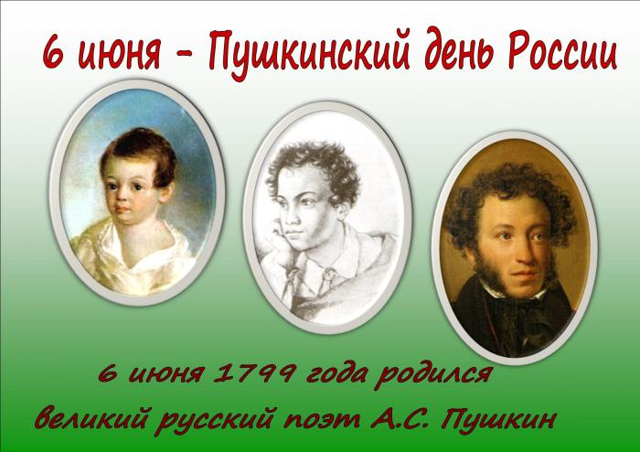  С. Я. Маршак:  «Слушая сказки Пушкина, мы с малых лет учимся ценить чистое, простое чуждое преувеличения и насыщенности слово…»  Значение сказок Пушкина в воспитании личностных качеств ребенка  Сказки Пушкина представляют собой совокупность мудрости и духовного наследия русского народа, богатства оригинальных сюжетов. В основе пушкинских сказок лежат русские народные сказки, фольклорные сказания, песни, былины. Сказки Пушкина оказывают огромное влияние на эмоциональное развитие детей, развивают их воображение и эрудицию, поскольку расширяют словарный запас ребенка, воспитывают лучшие морально-нравственные качества.  Когда начинать знакомство детей со сказками Пушкина?  Знакомство со сказками Пушкина рекомендуется начинать с двухлетнего возраста. В этот период у ребенка формируется сознательное восприятие мира, он впитывает в себя новую информацию и запоминает ее.  Для начала вполне достаточно читать сказки Пушкина ребенку по 10-15 минут, например, отрывки из "Сказки о царе Салтане..." (о белочке или кораблике). Затем сцены с 33-мя богатырями, которые так красочно описаны автором. Дети смогут живо представить себе этих мужественных героев "в чешуе, как жар горя". Нельзя без внимания оставить и знаменитое "У лукоморья", где собраны многочисленные сказочные персонажи. С ними ребенок будет встречаться и в других сказках.  Немаловажно попросить ребенка высказать свое мнение о прочитанном, что будет способствовать развитию его речевых навыков.  Как правильно читать сказки Пушкина?  Наиболее популярны 5 сказок Пушкина. Это достаточно объемные произведения, и читать их следует не сразу полностью, но обязательно по главам, в том порядке, в каком их распределил автор. Таким образом, у ребенка развиваются не только внимательность, но и причинно-следственные связи. Чтение сказок должно быть выразительным и эмоциональным, что поможет ребенку сформировать собственное отношение к персонажам и сюжетным событиям сказки. | 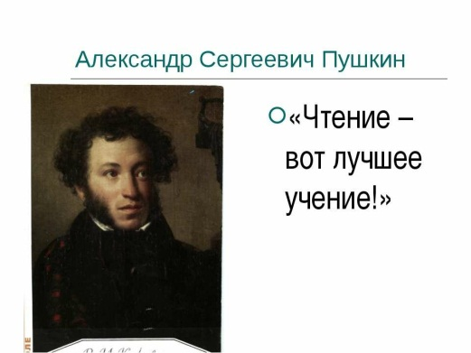  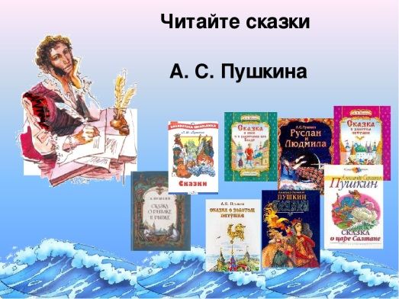  По прочтении « Сказки о рыбаке и рыбке» разучите с ребёнком любой отрывок по желанию.  Помогите ребёнку с ответом на вопрос, какое главное слово во фразе  « Не посмел я взять с неё выкуп;  Так пустил её в синее море»  Характеризует старика, как человека доброго, бескорыстного.  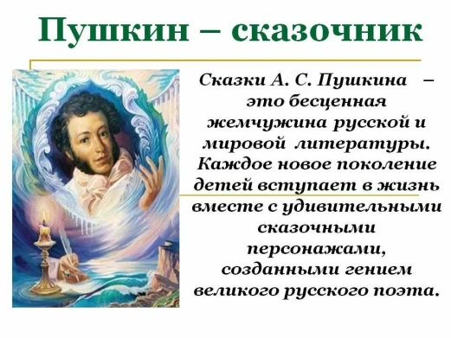  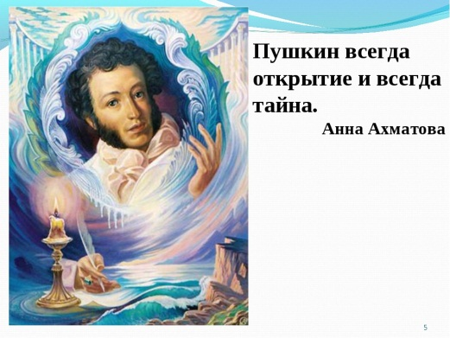

Приложение

«Читая Пушкина, можно великолепным образом воспитать в себе человека»
(В. Г.Белинский)

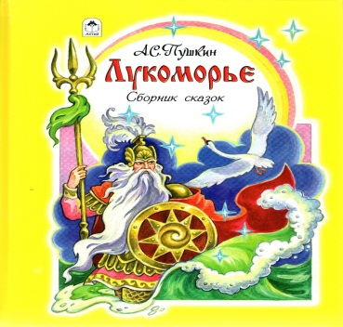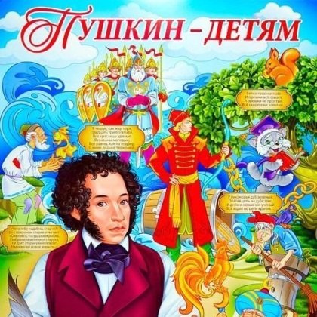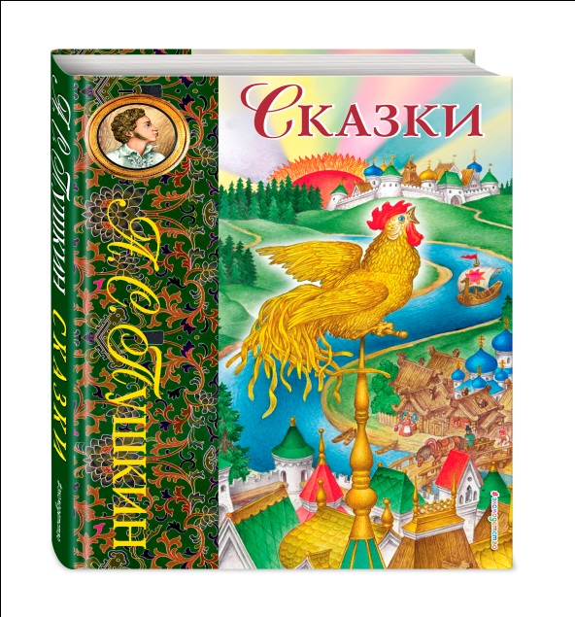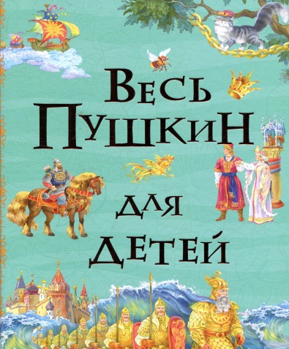

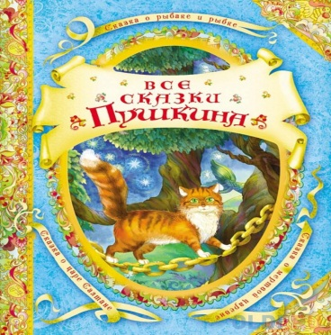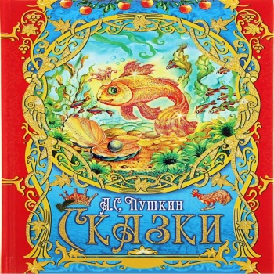

Подвижные игры для старших дошкольников
Зеркало
Водящий стоит к игроками лицом. Дети – это отражение водящего в зеркале. Водящий «перед зеркалом» выполняет различные имитационные действия (расчёсывается, поправляет одежду, строит рожицы и т.д.). Игроки одновременно с водящим копируют все его действия, стараясь точно передать не только жесты, но и мимику.
Роль водящего может выполнять как взрослый, так и ребёнок.
Фантазёры
Игроки шагают в колонне по одному, взрослый громко называет любой предмет, животное, растение (лодка, волк, стул и т. д.). Дети останавливаются и позой, мимикой, жестами пытаются изобразить то, что назвал ведущий. Отмечается самый интересный образ.
Каждый игрок старается придумать свою фигуру.
«Повтори наоборот»
Водящий стоит лицом к игрокам. Он показывает детям различные движения, которые они должны повторить наоборот. Например, водящий выпрямляет руки вперёд – дети должны отвести их назад, поднимает голову вверх – дети опускают голову вниз и т. д. Отмечаются самые внимательные игроки.
Летает – не летает
Игроки встают в круг по одному, ведущий называет предметы, насекомых. Если будут названы летающие предметы, например, бабочка, шарик, жук, самолёт, птица, и т. д., то игроки останавливаются, поднимают руки в стороны и делают взмахи вверх-вниз.
Медведь и дети
Мама назначается «медведем». Папа и ребенок сидят на корточках в одном конце комнаты. «Медведь» ходит по комнате, делает вид, будто ищет ребенка и приговаривает:
Мишка по лесу гулял,
Долго, долго он искал,
Мишка деточек искал,
Сел на травку, задремал
Затем «медведь» садится в противоположном конце комнаты на стул и дремлет.
Взрослый и дети говорят:
Стали деточки плясать,
Мишка, Мишка, вставай,
Стали ножками стучать
Наших деток догоняй.
На последнем слове папа иребенок бегут в другой конец комнаты и присаживаются там на корточки.
Мыши водят хоровод
Мама и ребенок - «мыши» - водят хоровод, в середине «спит» «кот» папа
Мыши водят хоровод
На лежанке дремлет кот
«Тише, мыши, не шумите,
Кота Ваську не будите.
Как проснётся Васька кот
Разобьёт наш хоровод!»
На последних словах «кот» просыпается и ловит «мышей». Спрятаться мама и ребенок могут, если сядут на стульчики (заберутся в норки).
Блин и оладушки
В центре комнаты кладётся большой обруч (это «блин»), а вокруг несколько маленьких обручей («оладушки»). Дети бегают по комнате, затем мама говорит: "Блин", - или, "Оладушки". Детям надо встать в соответствующий обруч.
Перебрось игрушки
Если у вас дома много мягких игрушек, можно сыграть в очень веселую игру. Поделите ковер в комнате пополам (для обозначения границы на середину ковра положите длинную веревку).
Распределите мягкие игрушки между мамой и ребенком поровну. Вы кидаете свои игрушки на территорию ребенка, а он – на мамину. Задача: перебросить все игрушки на площадь другого игрока.
День - ночь
Мама говорит: «День», - дети бегают, - «Ночь» - замирают на месте. Мама должна заметить, кто двигается. Кто пошевелился – становится водящим.
Комарики и лягушка
Мама назначается «лягушкой», дети – «комариками». У каждого ребенка в руках платочек. Дети бегают оп комнате, машут «крыльями». Мама произносит:
Сел комарик на кусточек,
На еловый на пенечек,
Свесил ножки под листочек, спрятался!
Дети, услышав эти слова, рассаживаются на пол и накрывают голову и лицо платочками. «Лягушка» ищет «комариков», приговаривая: «Ква-ква! Где же комарики? Ква-ква!». Затем игра повторяется.
Пчелки
Мама и ребенок – «пчелки» - бегают по комнате, «размахивают крыльями» и жужжат: «Ж-ж-ж». Появляется «медведь» папа и говорит:
Мишка-медведь идет
Мед у пчелок унесет.
Пчелки отвечают:
Этот улей — домик наш.
Уходи, медведь, от нас,
Ж-ж-ж-ж!
«Пчелки» машут «крыльями», жужжат, прогоняя «медведя» от своих «ульев».

